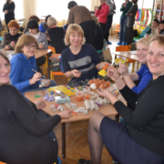
17 листопада 2016 року на базі КЗО « Дошкільний навчальний заклад ( ясла-садок) №351» ДМР відбувся міський семінар « Психологічний супровід дітей з особливими освітніми потребами» для практичних психологів які працюють у дошкільних навчальних закладах компенсуючого та комбінованого типу, керівників районних методичних об’єднань ДНЗ міста Дніпра.
Мета семінару: Вивчення індивідуальних особливостей дітей з особливими освітніми потребами, організація навчально-виховного процесу для дітей з особливими освітніми потребами, ознайомлення з формами навчання, методами корекційно-розвивальної роботи.
У роботі семінару взяли участь:
Завідувач Комунального закладу освіти « Дошкільний навчальний заклад ( ясла-садок) №з51, Любов Миколаївна Уманець
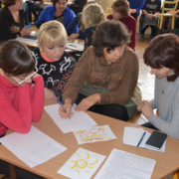
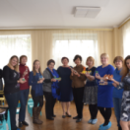
Методист з питань психології та соціальної роботи методичного центру управління освіти департаменту гуманітарної політики Дніпропетровської міської ради, Данілова Галина Миколаївна

Під час теоретичного блоку, який був представлений у формі мультимедійної презентації, Любов Володимирівна Дорошенко, практичний психолог КЗО « ДНЗ №351» ознайомила присутніх з програмою роботи психологічної служби з дітьми з особливими потребами, організацією корекційних занять і головними напрямками роботи з такими дітьми. Наголосила на тому, що районна ПМПК тісно співпрацює з практичними психологами навчальних закладів адже саме вони виявляють фактори, які зумовлюють труднощі пізнавальної діяльності, спілкування та соціальної адаптації, а також потенційні можливості дитини. Планують свою корекційно-розвивальну діяльність з урахуванням отриманих матеріалів.
У практичній частині семінару, були представлені вправи на розвиток комунікативних здібностей, пізнавальних процесів дітей з різними нозологіями, стабілізацію самооцінки, зняття тривожності, розвиток довіри, емпатії.
Практичні психологи під час вправи « У дружньому колі» визначили основні завдання інклюзивного навчання, які повинні вирішувати навчальні заклади та освітні установи
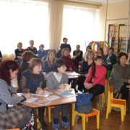
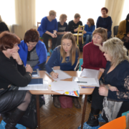

- забезпечення різнобічного розвитку дітей, реалізація їх здібностей;
- створення освітньо-реабілітаційного середовища для задоволення освітніх потреб учнів з особливими освітніми потребами;
- створення позитивного мікроклімату в навчальному закладі інклюзивним навчанням, формування активного міжособистісного спілкування дітей з вадами розвитку з іншими вихованцями;
- забезпечення диференційованого психолого-педагогічного супроводу дітей з особливими освітніми потребами;
- надання консультативної допомоги сім’ям, які виховують таких дітей, залучення батьків до розроблення індивідуальних планів та програм навчання.

